-------------------------------------------------------------------------------

Documentação Coding2u Market
Nossa responsabilidade é a sua comodidade

2025
Daily 1 – 13/12/2025

Equipe: Daily de alinhamento com líderes, onde foi decidido que o projeto seria um mercado onde o cliente terá comodidade em criar o carrinho apenas uma vez pedindo seus itens necessário e indicar com qual frequência quer receber os mesmos
Sarah (Designer): Iniciou à identidade visual do Subscrivery. Pesquisou referências, escolheu as cores e tipografias que vão representar a marca. Criou a primeira versão da logo em preto e branco e desenhou os wireframes iniciais das telas de Login e Catálogo no Figma.
Bruno (Frontend/Backend): Do lado técnico. Criou o repositório no GitHub, organizou toda a estrutura de pastas do backend, instalou o Node.js com as bibliotecas necessárias.
Kleber (Backend/Gestão): Arquitetura do projeto. Estudou o case, mapeou todas as funcionalidades e criou a documentação completa: desde os CRUDs necessários até o cronograma detalhado com tarefas divididas em sprints. Também definiu junto com o time as decisões técnicas e o fluxo de trabalho no Github.

Estrutura inicial projeto Versão inicial da logo

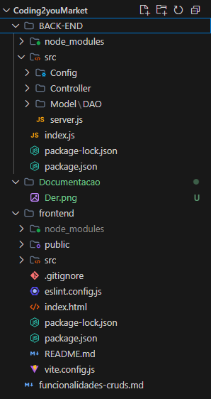

Daily 2 – 14/12/2025
Equipe: Reunião com líderes onde foram definidos pontos importantes do MVP: implementação de autenticação 2FA para maior segurança, possibilidade do usuário ter múltiplos carrinhos (permitindo assinaturas com frequências diferentes - mensal e semanal) e confirmação da implementação do Club Market como diferencial do projeto.

Sarah (Designer):

Bruno (Frontend/Backend): Focado no desenvolvimento do backend. Criou os DAOs de carrinho, cartão, endereço, pagamento e produto, estruturando toda a camada de acesso ao banco de dados e preparando a base para as operações CRUD do sistema.

Kleber (Backend/Gestão): Trabalhou em frentes múltiplas da documentação e estruturação. Desenvolveu o DER do banco de dados, expandiu a documentação de funcionalidades-cruds.md, iniciou a documentação completa do projeto em Word. No backend, criou o clienteDAO e clienteRouter, implementando a estrutura de rotas e acesso a dados para o módulo de clientes.
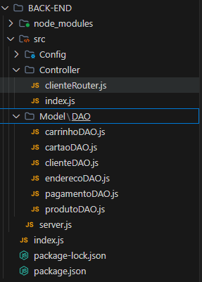
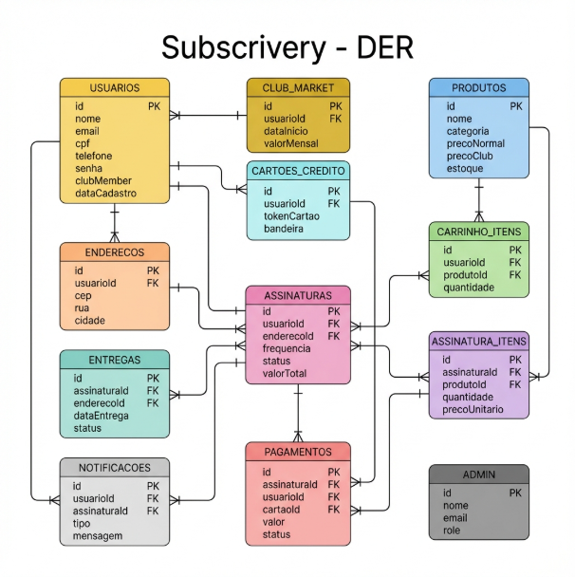
Arquivos criados backend Der banco de dados

